Землетрясения. Вулканы

Содержание

Землетрясения и разломы

Сила землетрясения

Сейсмические волны и их измерение

Типы сейсмических волн

Измерение силы и воздействий землетрясений

Вулканические продукты

Магма внутри Земли

Лава на границах плит

Вулканическая активность

Вулканический конус

Опасные и безопасные области России

Землетрясение - это колебание или сотрясение земли. Что вызывает землетрясение? Землетрясения могут вызывать мощные взрывы, движение магмы внутри вулкана. Однако большинство землетрясений происходит в результате движения горных пород в зоне разлома

## Землетрясения и разломы

Представьте, что произойдет, если Вы сгибаете пластмассовую линейку. Если Вы будете сгибать ее сильно, то линейка треснет. После этого обе половинки вновь выпрямятся. Горные породы в земной коре тоже изгибаются под действием давлений, разламываются и вновь выпрямляются. Разлом - это разрыв в породах, вдоль которого произошло перемещение горных пород.

Когда происходит разрыв, энергия выделяется в виде сейсмических волн. Эта энергия заставляет землю трястись; мы чувствуем землетрясение.

С установкой высоко чувствительных сейсмографов во многих точках мира сейчас относительно легко регистрировать сейсмические возмущения, даже если они не ощущаются человеком. После того как сейсмические волны были обнаружены и зарегистрированы различными сейсмологическими станциями, можно определить, где они возникли. Есть несколько организаций, которые занимаются вопросами определения параметров землетрясений и сейсмической активности во всем мире. На основании этой информации можно определить сейсмические характеристики зон с высокой и низкой сейсмической активностью.

На приведенной здесь схеме показано распределение сейсмических толчков в глобальном масштабе.

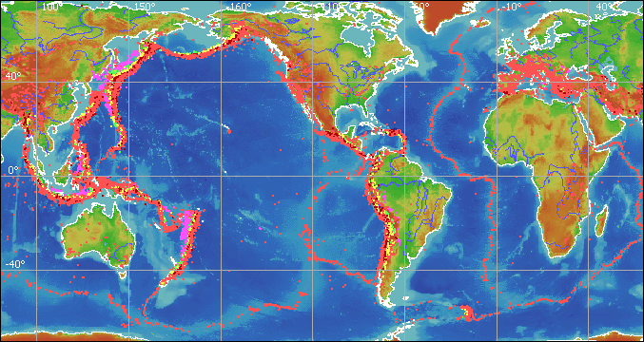

*Глобальное распределение землетрясений*

На основании этой схемы можно сделать заключение, что землетрясения распространены по земной поверхности весьма неравномерно. Выделяются четкие границы сейсмических зон. В середине океанов сейсмические события концентрируются вдоль очень узких полосок, которые совпадают с местоположением срединно-океанических хребтов. В стороне от этих зон большая часть дна мирового океана асейсмична.

Наиболее важные из срединно-океанических хребтов следующие: Срединно-Атлантический хребет, Центрально-Индийский хребет, который раздваивается на юге и Восточно-Тихоокеанское поднятие. Восточно-Тихоокеанское поднятие начинается в Калифорнийском заливе и разделяется на две части у острова Пасхи (Чили); одна часть идет на юго-запад, а одна к полуострову Тайтао и континентальной части Чили. Как правило, сейсмическая активность в этих зонах слабая.

Аналогичным образом сконцентрирована сейсмическая активность в структурах, называемых островными дугами. Наиболее значительные островные дуги расположены цепочками по периферии Тихого океана. Основные островные дуги: острова Алеутской дуги, полуостров Камчатка, Курильские острова, Япония, Марианские острова. Соломоновы острова, острова Новые Гебриды, острова Фиджи, острова Филиппины - Зондские-Адаманские. В Атлантическом океане мы видим Малые Антильские острова и Южные Сандвичевы острова. Аналогичные сейсмические цепочки обнаруживаются вдоль побережья Центральной и Южной Америки. Самые глубокофокусные и сильные по магнитуде землетрясения регистрируются в этих зонах. Более широкий сейсмический пояс вдоль южной части Европы, Гималаев и Юго-Восточной Азии представляет собой более сложную зону, в которой землетрясения происходят не так часто.

Зоны малой сейсмичности (даже нулевой сейсмичности) представлены материковыми щитами, такими как Канадский шит в восточной части Северной Америки, Бразильский щит в Южной Америке, а также восточной частью Австралии, Центральной Европой, Южной Африкой и океаническим ложе вдали от срединно-океанических хребтов.

Точка внутри Земли, где происходит разрыв или относительное перемещение пород, называется очагом (или гипоцентром) землетрясения. Очаги большинства землетрясений располагаются в толще Земли, где происходит трение плит друг о друга; место на земной поверхности непосредственно над гипоцентром называется эпицентром землетрясения. Если очаг находится на поверхности Земли, то гипоцентр и эпицентр совпадают.

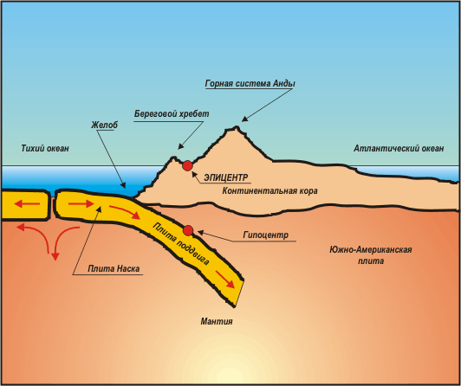

*Разрез вдоль Южной Америки*

Если очаг расположен на глубине от 0 до 60 километров, землетрясение считается неглубоким. Если очаг расположен на глубине от 60 до 300 километров, землетрясение имеет среднюю глубину очага. Если очаг на глубине от 300 до 700 километров, то это глубокофокусное землетрясение.

## Сила землетрясения

Для измерения силы землетрясения используются две шкалы: одна для измерения интенсивности и другая для измерения магнитуды.

Интенсивность землетрясения - это степень сотрясения грунта на поверхности Земли, ощущаемого в различных точках зоны воздействия землетрясения. Величина интенсивности определяется на основании оценки фактических разрушений, воздействия на предметы, здания и почву, последствий для людей. Значение интенсивности определяется в соответствии с разработанной шкалой интенсивности, которая может быть различной в разных странах. Интенсивность часто связывают с величиной скорости колебания грунта при прохождении сейсмической волны.

В большинстве стран Америки используется Модифицированная шкала интенсивности землетрясений Меркалли, которая имеет 12 уровней интенсивности (баллов). На нижеследующих рисунках показаны различные степени интенсивности (баллы).

Магнитуда землетрясения - это величина, пропорциональная энергии, выделяемой в очаге землетрясения. Она определяется с помощью прибора, называемого сейсмографом. Показания прибора (амплитуда и период сейсмических волн) указывают на количество энергии упругой деформации, выделяемой в процессе землетрясения. Чем больше амплитуда волны, тем сильнее землетрясение. Шкала магнитуд была разработана американским сейсмологом Чарльзом Рихтером в 1935 году. В ней используются арабские цифры. Шкала Рихтера логарифмическая и открытая, т.е. нет ни верхнего, ни нижнего пределов для магнитуд Рихтера. Каждое увеличение магнитуды на одно целое число соответствует 30-кратному увеличению количества выделяемой энергии.

## Сейсмические волны и их измерение

Скольжению пород вдоль разлома вначале препятствует трение. Вследствие этого, энергия, вызывающая движение, накапливается в форме упругих напряжений пород. Когда напряжение достигает критической точки, превышающей силу трения, происходит резкий разрыв пород с их взаимным смещением; накопленная энергия, освобождаясь, вызывает волновые колебания поверхности земли - землетрясения. Землетрясения могут возникать также при смятии пород в складки, когда величина упругого напряжения превосходит предел прочности пород, и они раскалываются, образуя разлом.

Сейсмические волны, порождаемые землетрясениями, распространяются во все стороны от очага подобно звуковым волнам. Точка, в которой начинается подвижка пород называется *фокусом*, *очагом* или *гипоцентром*, а точка на земной поверхности над очагом - *эпицентром* землетрясения. Ударные волны распространяются во все стороны от очага, по мере удаления от него их интенсивность уменьшается.

Скорости сейсмических волн могут достигать 8 км/с.

## Типы сейсмических волн

Сейсмические волны делятся на *волны сжатия* и *волны сдвига*.

Волны сжатия, или продольные сейсмические волны, вызывают колебания частиц пород, сквозь которые они проходят, вдоль направления распространения волны, обуславливая чередование участков сжатия и разрежения в породах. Скорость распространения волн сжатия в 1,7 раза больше скорости волн сдвига, поэтому их первыми регистрируют сейсмические станции. Волны сжатия также называют *первичными* (P-волны). Скорость P-волны равна скорости звука в соответствующей горной породе. При частотах P-волн, больших 15 Гц, эти волны могут быть восприняты на слух как подземный гул и грохот.

Волны сдвига, или поперечные сейсмические волны, заставляют частицы пород колебаться перпендикулярно направлению распространения волны. Волны сдвига также называют *вторичными* (S-волны).

Существует ещё третий тип упругих волн - *длинные* или *поверхностные* волны (L-волны). Именно они вызывают самые сильные разрушения.

## Измерение силы и воздействий землетрясений

Для оценки и сравнения землетрясений используются шкала магнитуд и шкала интенсивности.

Шкала магнитуд

Шкала магнитуд различает землетрясения по величине магнитуды, которая является относительной энергетической характеристикой землетрясения. Существует несколько магнитуд и соответственно магнитудных шкал: локальная магнитуда (ML); магнитуда, определяемая по поверхностным волнам (Ms); магнитуда, определяемая по объемным волнам (mb); моментная магнитуда (Mw).

Наиболее популярной шкалой для оценки энергии землетрясений является локальная шкала магнитуд Рихтера. По этой шкале возрастанию магнитуды на единицу соответствует 32-кратное увеличение освобождённой сейсмической энергии. Землетрясение с магнитудой 2 едва ощутимо, тогда как магнитуда 7 отвечает нижней границе разрушительных землетрясений, охватывающих большие территории. Интенсивность землетрясений (не может быть оценена магнитудой) оценивается по тем повреждениям, которые они причиняют в населённых районах.

Шкалы интенсивности

Интенсивность является качественной характеристикой землетрясения и указывает на характер и масштаб воздействия землетрясений на поверхность земли, на людей, животных, а также на естественные и искусственные сооружения в районе землетрясения. В мире используется несколько шкал интенсивности: в США - Модифицированная шкала Меркалли (MM), в Европе - Европейская макросейсмическая шкала (EMS), в Японии - шкала Шиндо (Shindo).

Шкала Медведева-Шпонхойера-Карника (MSK-64)

12-бальная шкала Медведева-Шпонхойера-Карника была разработана в 1964 году и получила широкое распространение в Европе и СССР. С 1996 года в странах Европейского союза применяется более современная Европейская макросейсмическая шкала (EMS). MSK-64 лежит в основе СНиП II-7-81 "Строительство в сейсмических районах" и продолжает использоваться в России и странах СНГ. В Казахстане в настоящее время используется СНиП РК 2.03-30-2006 "Строительство в сейсмических районах".

|  |  |  |
| --- | --- | --- |
| Балл | Сила землетрясения | Краткая характеристика |
| 1 | Не ощущается. | Отмечается только сейсмическими приборами. |
| 2 | Очень слабые толчки | Отмечается сейсмическими приборами. Ощущается только отдельными людьми, находящимися в состоянии полного покоя в верхних этажах зданий, и очень чуткими домашними животными. |
| 3 | Слабое | Ощущается только внутри некоторых зданий, как сотрясение от грузовика. |
| 4 | Умеренное | Распознаётся по лёгкому дребезжанию и колебанию предметов, посуды и оконных стёкол, скрипу дверей и стен. Внутри здания сотрясение ощущает большинство людей. |
| 5 | Довольно сильное | Под открытым небом ощущается многими, внутри домов - всеми. Общее сотрясение здания, колебание мебели. Маятники часов останавливаются. Трещины в оконных стёклах и штукатурке. Пробуждение спящих. Ощущается людьми и вне зданий, качаются тонкие ветки деревьев. Хлопают двери. |
| 6 | Сильное | Ощущается всеми. Многие в испуге выбегают на улицу. Картины падают со стен. Отдельные куски штукатурки откалываются. |
| 7 | Очень сильное | Повреждения (трещины) в стенах каменных домов. Антисейсмические, а также деревянные и плетневые постройки остаются невредимыми. |
| 8 | Разрушительное | Трещины на крутых склонах и на сырой почве. Памятники сдвигаются с места или опрокидываются. Дома сильно повреждаются. |
| 9 | Опустошительное | Сильное повреждение и разрушение каменных домов. Старые деревянные дома кривятся. |
| 10 | Уничтожающее | Трещины в почве иногда до метра шириной. Оползни и обвалы со склонов. Разрушение каменных построек. Искривление железнодорожных рельсов. |
| 11 | Катастрофа | Широкие трещины в поверхностных слоях земли. Многочисленные оползни и обвалы. Каменные дома почти полностью разрушаются. Сильное искривление и выпучивание железнодорожных рельсов. |
| 12 | Сильная катастрофа | Изменения в почве достигают огромных размеров. Многочисленные трещины, обвалы, оползни. Возникновение водопадов, подпруд на озёрах, отклонение течения рек. Ни одно сооружение не выдерживает. |

Вулканы - геологические образования на поверхности земной коры или коры другой планеты, где магма выходит на поверхность, образуя лаву, вулканические газы, камни (вулканические бомбы) и пирокластические потоки.

Слово "Вулкан" происходит от имени древнеримского бога огня Вулкана.

Наука изучающая вулканы - вулканология, геоморфология.

Вулканы классифицируются по форме (щитовидные, стратовулканы, шлаковые конусы, купольные), активности (действующие, спящие, потухшие), местонахождению (наземные, подводные, подледниковые) и др

## Вулканические продукты

МАГМА И ЛАВА.

Как и в случае землетрясения, извержение вулкана означает, что какие-то события происходят в недрах Земли. Изучите следующие вопросы, пока Вы читаете этот раздел:

Что образуется, когда магма оказывается в ловушке под землей?

В каком месте лава выходит на поверхность земли?

Каковы последствия внедрения лавы на границах плит?

Как можно классифицировать вулканы по их активности?

Как отличаются формы вулканических конусов?

## Магма внутри Земли

Породы, которые образуются в результате охлаждения и застывания магмы под землей, называются интрузивными породами. Вы не можете увидеть интрузивную породу, за исключением тех случаев, когда в результате каких-либо геологических процессов скрытая интрузивная порода окажется на поверхности. Например, вода может смыть верхнюю породу и открыть нижележащую. На схеме ниже показаны сразу пять интрузивных структур, поэтому Вы можете увидеть формы и относительные размеры каждой.

Батолит, показанный на схеме, такой большой, что часто неизвестно, где находится его основание.

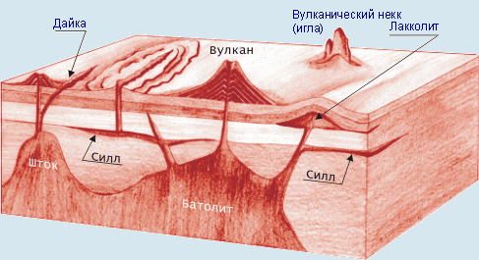

*Распределение интрузивных и эффузивных пород*

Фактически ядром многих горных образований являются батолиты. Шток аналогичен батолиту, но значительно меньше по размеру. Когда магма пробивает себе путь между горными породами, она образует пластовые структуры (силл). Лакколит в форме гриба образуется тогда, когда магма давит на вышележащие пласты породы. Когда магма прорывается сквозь существующие пласты под углом, образуются дайки.

Лава на поверхности Земли

Когда магма извергается на поверхность земли, она называется лавой. Лава достигает поверхности через жерла вулканов или через щели в земле. Эти щели называются трещинами. Эффузивные породы - это затвердевшая лава на земной поверхности.

Лава из больших трещин может затопить большие площади, растекаясь иногда на много километров.

## Лава на границах плит

Большинство экструзивных или эффузивных пород образуется там, где Вы их не можете увидеть, - на дне океана. Эти породы являются новой корой, рождающейся в зоне срединно-океанических хребтов. Огромные количества лавы извергаются через трещины или жерла вулканов в зоне границ раздвига. Иногда вулканы на дне океанов увеличиваются и поднимаются над поверхностью воды в виде островов.

Много вулканов возникает в зоне границ надвига. На схеме внизу показано, как одна океаническая плита уходит под другую океаническую плиту. Опускающаяся кора расплавляется в астеносфере. Образующаяся при этом магма поднимается вверх. Эта магма образует вулканы на островах, называемых островными дугами. Примерами островных дуг являются Японские и Курильские острова.

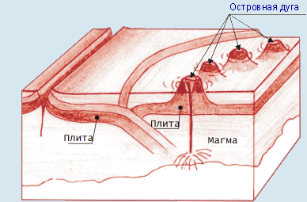

*Граница надвига*

Вулканы также могут образовываться на суше, где океаническая плита опускается под материковую плиту. Такой тип границы вызвал образование Каскадных гор в штатах Вашингтон и Орегон в Соединенных Штатах Америки, а также горной системы Анды в Южной Америке.

## Вулканическая активность

Вулканы различаются как по внешнему виду, так и по характеру активности. Некоторые вулканы взрываются, извергая при этом пепел и камни, а также пары воды и различные газы. Этому типу извержения соответствовало извержение горы Сент-Хеленс в Соединенных Штатах Америки в 1980 году. Другие вулканы могут спокойно изливать лаву.

Почему некоторые вулканы взрываются? Представьте, что Вы взбалтываете бутылку с теплой содовой водой. Бутылка может разорваться, выделяя при этом воду и углекислый газ, который растворен в воде. Газы и водяной пар, которые находятся внутри вулкана под давлением, тоже могут взорваться. Самым сильным вулканическим взрывом, когда-либо зарегистрированным в истории человечества, явилось извержение вулкана Кракатау, вулканического острова в проливе между Явой и Суматрой. В 1883 году взрыв был такой силы, что его слышали на расстоянии 3200 километров от места взрыва. Большая часть острова исчезла с лица Земли. Вулканическая пыль окутала всю Землю и находилась в воздухе еще в течение двух лет после взрыва. Образовавшаяся гигантская морская волна унесла жизни более 36 000 человек на близлежащих островах.

Очень часто перед извержением вулканы как бы дают предупреждение. Это предупреждение может быть в виде газов и пара, выделяющихся из вулкана. Местные землетрясения могут указывать на то, что внутри вулкана поднимается магма. Земля вокруг вулкана или на самом вулкане вспучивается, и породы наклоняются под большим углом.

Если извержение вулкана происходило в недалеком прошлом, такой вулкан считается действующим или активным. Спящий вулкан - это такой, который извергался в прошлом, но уже не действует в течение многих лет. Потухший вулкан - это такой, извержение которого не предвидится. Большинство вулканов на Гавайских островах считаются потухшими.

## Вулканический конус

Гора, образующаяся в процессе ряда вулканических извержений, называется вулканическим конусом. Она состоит из лавы, вулканического пепла и пород. Обычно конус имеет внутренний центральный канал и жерло. Вулканическое вещество поднимается вверх через жерло. Обычно в самом верху конуса имеется кратер, чашеподобное углубление. Форма вулкана зависит от характера извержения и типа вулканического вещества, извергающегося из конуса.

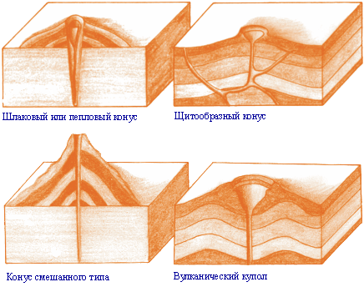

*Типы вулканических куполов*

Шлаковый или пепловый конус, изображенный выше, образуется, когда при извержении вылетают в основном камни и пепел, но выделяется мало лавы. В Мексике очень известен вулкан Парикутин с характерным шлаковым конусом. В 1943 году этот вулкан появился на кукурузном поле. Через 6 дней он достиг высоты 150 метров! Затем он вырос до 400 метров в высоту и потух. При извержениях невзрывного типа с легко вытекающей лавой образуются щитовые конуса, показанные на схеме вверху. Вулканические острова Гавайи с их полого падающими склонами являются типичными щитовыми вулканами. Чередующиеся извержения с выбросом пыли, пепла и камней с последующим спокойным излиянием лавы создают конусы смешанного типа, как показано выше.

Вулканические купола образуются при быстром извержении лавы, но такой вязкой, что она почти не растекается. Поэтому иногда используются термины экструзивный конус или конус набухания для такого типа вулканов. Как видно на схеме, такие вулканы имеют пологие склоны и куполообразные вершины. Мон-Пеле - это вулкан куполообразного типа на острове Мартиника в Карибском море. Сильное извержение его произошло без какого-либо предупреждения в 1902 году. Огненное облако газа и пепла скатилось вниз по склону, в результате почти все жители расположенного внизу городка были убиты. Последствия извержений могут быть очень значительными. Огромные количества вулканической пыли в воздухе являются причиной красивых восходов и заходов солнца. Если плотность достаточно высока, вулканическая пыль может изменить погоду. Увеличенная облачность по причине пыли может вызвать дожди и даже охлаждение. Плодородные почвы Гавайских островов образовались из вулканического пепла и камней. Ученые думают, что газы в воздухе и вода океанов образовались в результате извержений вулканов в прошедшие эпохи.

## Опасные и безопасные области России

20% территории России относится к сейсмоактивным районам (в том числе 5% территории подвержено чрезвычайно опасным 8-10-балльным землетрясениям).

За последние четверть века в России произошло около 30 значительных, то есть силой более семи баллов по шкале Рихтера, землетрясений. В зонах возможных разрушительных землетрясений России проживает 20 миллионов человек.

От землетрясений и цунами больше всего страдают жители Дальневосточного региона России. Тихоокеанское побережье России находится в одной из самых "горячих" зон "огненного кольца". Здесь, в области перехода от Азиатского континента к Тихому океану и сочленения Курило-Камчатской и Алеутской островных вулканических дуг происходит более трети землетрясений России, находятся 30 действующих вулканов, в числе которых такие гиганты, как Ключевская сопка и Шивелуч. Здесь самая высокая плотность распределения действующих вулканов на Земле: на каждые 20 км побережья - один вулкан. Землетрясения здесь происходят не реже, чем в Японии или в Чили. Сейсмологи насчитывают обычно не менее 300 ощутимых землетрясений в год. На карте сейсмического районирования России районы Камчатки, Сахалина и Курильских островов относятся к так называемой восьми - и девяти - балльной зоне. Это означает, что в этих районах интенсивность сотрясений может достигать 8 и даже 9 баллов. Соответствующими могут быть и разрушения. Самое разрушительное землетрясение силой 9 баллов по шкале Рихтера произошло на острове Сахалин 27 мая 1995 года. Погибли около 3 тыс. человек, почти полностью разрушен город Нефтегорск, расположенный в 30 километрах от эпицентра землетрясения.

К сейсмически активным районам России относится также Восточная Сибирь, где в Прибайкалье, Иркутской области и Бурятской Республике выделяют 7-9-балльные зоны.

Якутия, через которую проходит граница Евро-Азиатской и Северо-Американской плит, не только считается сейсмоактивной областью, но также является рекордсменом: здесь нередко происходят землетрясения с эпицентрами севернее 70° с. ш. Как известно сейсмологам, основная часть землетрясений на Земле происходит в районе экватора и в средних широтах, а в высоких широтах такие события регистрируются крайне редко. Например, на Кольском полуострове обнаружено множество разнообразных следов землетрясений большой мощности - в основном достаточно давних. Формы обнаруженного на Кольском полуострове сейсмогенного рельефа сходны с теми, что наблюдаются в зонах землетрясений с интенсивностью 9-10 баллов.

Среди других сейсмоактивных районов России - Кавказ, отроги Карпат, побережья Черного и Каспийского морей. Для этих районов характерны землетрясения с магнитудой 4-5. Однако за исторический период здесь отмечались и катастрофические землетрясения с магнитудой более 8,0. На побережье Черного моря обнаруживались и следы цунами.

Однако землетрясения могут происходить и в тех районах, которые никак не назовешь сейсмоактивными.21 сентября 2004 года в Калининграде зафиксированы две серии подземных толчков силой 4-5 баллов. Эпицентр землетрясения находился в 40 километрах юго-восточнее Калининграда в районе российско-польской границы. По картам общего сейсмического районирования территории России, Калининградская область относится к сейсмобезопасному району. Здесь вероятность превышения интенсивности таких сотрясений составляет около 1% в течение 50 лет.

Даже у жителей Москвы, Санкт-Петербурга и других городов, расположенных на Русской платформе, есть повод волноваться. На территории Москвы и Московской области последние из таких сейсмических событий силой 3-4 балла имели место 4 марта 1977 года, в ночь с 30 на 31 августа 1986 года и 5 мая 1990 года. Наиболее сильные из известных сейсмических сотрясений в Москве, интенсивностью свыше 4 баллов, наблюдались 4 октября 1802 года и 10 ноября 1940 года. Это были "отзвуки" более крупных землетрясений в Восточных Карпатах.